22.10.23 — ВСЁ ДЗ ПО ОБЖ
Ураганы
Источник: https://travelask.ru/questions/114090-zapolnite-tablitsu-stihiynye-prirodnye-yavleniya-zemletryase
Ураганы
Источник: https://travelask.ru/questions/114090-zapolnite-tablitsu-stihiynye-prirodnye-yavleniya-zemletryase
Ураганы
Источник: https://travelask.ru/questions/114090-zapolnite-tablitsu-stihiynye-prirodnye-yavleniya-zemletryase
Засухи
Источник: https://travelask.ru/questions/114090-zapolnite-tablitsu-stihiynye-prirodnye-yavleniya-zemletryase
Засухи
Источник: https://travelask.ru/questions/114090-zapolnite-tablitsu-stihiynye-prirodnye-yavleniya-zemletryase

- Поговорки о ЗОЖ
  - Береги платье снову, а здоровье смолоду.
  - Быстрого и ловкого болезнь не догонит.
  - Держи голову в холоде, живот в голоде, а ноги в тепле.
  - Мал коротыш, да крепыш.
  - Здоров - скачет, захворал — плачет.
- Стр 24 №3
ПРАВИЛА ЛИЧНОЙ ГИГИЕНЫ ПРОТИВ ИНФЕКЦИЙ | ВЫПОЛНЕНИЕ
Мыть руки после посещения любых общественных мест | ДА
Надевать одноразовую медицинскую маску в людных местах и транспорте. Менять маску на новую надо каждые 2 - 3 часа, повторно использовать маску нельзя. | ДА
Отдавать предпочтение гладким прическам, когда вы находитесь в местах скопления людей, распущенные волосы, часто контактируя с лицом, увеличивают риск инфицирования. | ДА
Избегать близких контактов и пребывания в одном помещении с людьми, имеющими видимые признаки ОРВИ (кашель, чихание, выделения из носа). | ДА
Ограничить приветственные рукопожатия, поцелуи и объятия. | НЕТ
- Стр 33 №2
Вдыхание чужого сигаретного дыма называется пассивным, или непреднамеренным курением. Некурящий выдыхает "сторонний дым" от тлеющей сигареты и "основной дым", вдыхаемый и выдыхаемый курильщиком
ВЫВОД: Можно называть курильщиком пассивного курильщика
- Стр 46 №3,6
  - №3
ПРИРОДНЫЕ ЯВЛЕНИЯ | МОИМИ СЛОВАМИ
Наводнение | Затопляет сушу водой из берегов
Цунами | Гигантская и сногсшибательная волна
Землетрясение | Земля сильно дрожит
Ураган | Гигантский и мощный вихрь
Засуха | Отсутствие долгое время дождей

22.10.23 — ВСЁ ДЗ ПО ОБЖ

  - №6
это обстановка на определенной территории, сложившаяся в результате аварии, опасного природного явления, катастрофы, распространения заболевания, представляющего опасность для окружающих
- Стр 61 упр 1

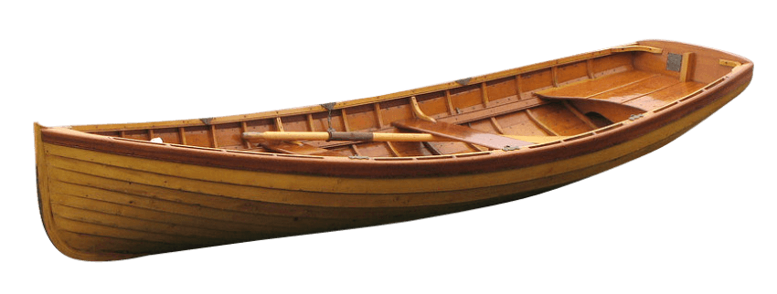




  - Спасение тонущего с лодки

